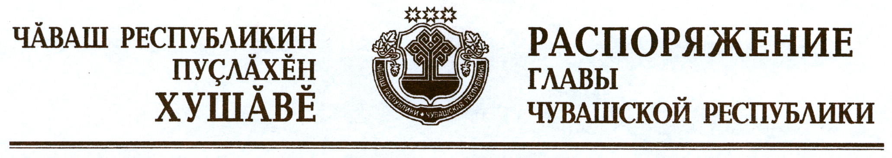

Внести изменения в следующие распоряжения Президента Чувашской Республики:
1) от 13 октября 2010 г. № 157-рп (с изменениями, внесенными распоряжением Президента Чувашской Республики от 8 декабря 2011 г.
№ 207-рп):
в абзаце первом слова «Президента Чувашской Республики» заменить словами «Главы Чувашской Республики»;
абзац третий изложить в следующей редакции:
«Агакова Всеволода Георгиевича, ректора федерального государственного бюджетного образовательного учреждения высшего профессионального образования «Чувашский государственный университет имени И.Н. Ульянова»;»;
абзац пятый изложить в следующей редакции:
«Иванову Олимпиаду Владимировну, тренера-преподавателя по легкой атлетике бюджетного образовательного учреждения Чувашской Республики среднего профессионального образования «Чебоксарское училище олимпийского резерва (техникум)» Министерства по физической культуре, спорту и туризму Чувашской Республики;»;
дополнить новым абзацем шестым следующего содержания:
«Иванова Владимира Николаевича, директора общества с ограниченной ответственностью «Антей сервис»;»;
абзац шестой считать абзацем седьмым и признать его утратившим силу;
абзацы седьмой – девятый считать соответственно абзацами восьмым – десятым и изложить их в следующей редакции:
«Кондратьева Михаила Григорьевича, заведующего отделом искусствоведения бюджетного научного учреждения Чувашской Республики «Чувашский государственный институт гуманитарных наук» Министерства образования и молодежной политики Чувашской Республики;
Кузнецова Ярослава Евгеньевича, советника генерального директора по стратегическим вопросам закрытого акционерного общества «Ренова Оргсинтез»;
Николаева Николая Станиславовича, главного врача федерального государственного бюджетного учреждения «Федеральный центр травматологии, ортопедии и эндопротезирования» Министерства здравоохранения и социального развития Российской Федерации (г. Чебоксары);»;
абзац десятый считать абзацем одиннадцатым;
абзац одиннадцатый считать абзацем двенадцатым и признать его утратившим силу;
2) от 13 сентября 2011 г. № 148-рп:
слова «государственного учреждения здравоохранения» и «Президента Чувашской Республики» заменить соответственно словами «бюджетного учреждения Чувашской Республики» и «Главы Чувашской Республики».

Глава
Чувашской Республики М.Игнатьев

г. Чебоксары
10 февраля 2012 года
№ 35-рг

